**Министерство образования и науки Российской Федерации**

**Федеральное государственное автономное образовательное учреждение**

**высшего образования**

**САНКТ-ПЕТЕРБУРГСКИЙ НАЦИОНАЛЬНЫЙ**

**ИССЛЕДОВАТЕЛЬСКИЙ УНИВЕРСИТЕТ**

**ИНФОРМАЦИОННЫХ ТЕХНОЛОГИЙ, МЕХАНИКИ И ОПТИКИ**

**Факультет безопасности информационных технологий**

**Дисциплина:**

«Управление мобильными устройствами»

**ОТЧЕТ**

по лабораторной работе №3

**Формирование счета на оплату услуг**

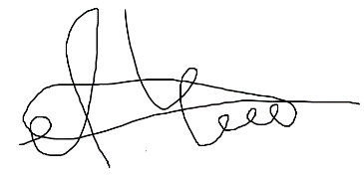**Выполнил студент группы N3350:**

Челпанов Антон Дмитриевич

**Проверил:**

Федоров Иван Романович

Санкт-Петербург

2020

**Цель работы** – По полученным результатам тарификации услуг «Телефония» и «Интернет» в лабораторных работах 1, 2 сформировать счет на оплату в формате .pdf.

**Описание выбранных средств реализации и обоснования выбора.**

В качестве языка программирования выбран Python3. Опыт программирования на Python3.

* Удобная работа с файлами и обработка данных, содержащихся в файле.
* Решение представленной задачи ограничивается созданием скрипта.
* Нет требования к быстроте работы скрипта.

Результатом данной работы является разработанный программный модуль, который создает .pdf файл на основе переданной информацией. Информация передается двумя разными путями: на основе данных из предыдущих лабораторных работ и вводом произвольных данных.

Файл .pdf, который получается в результате работы программного модуля получается посредством заполнения шаблона, который находится в одной папке с исполняемым скриптом. Места, которые будут заполнены обозначены следующем полем {{ <var_name> }}.

**Ссылка на репозиторий с исходным кодом:** [**https://github.com/4ntonch3/Mobile-devices**](https://github.com/4ntonch3/Mobile-devices)

**Выводы**: Цель работы достигнута посредством языка программирования Python3. В ходе работы были использованы результаты предыдущий работ и разработан программный модуль для создания счета на оплату услуг.